# JP 12080 LED屏显示设置要求

更新时间：2017年12月6日

**一、显示模式**

**界面：**

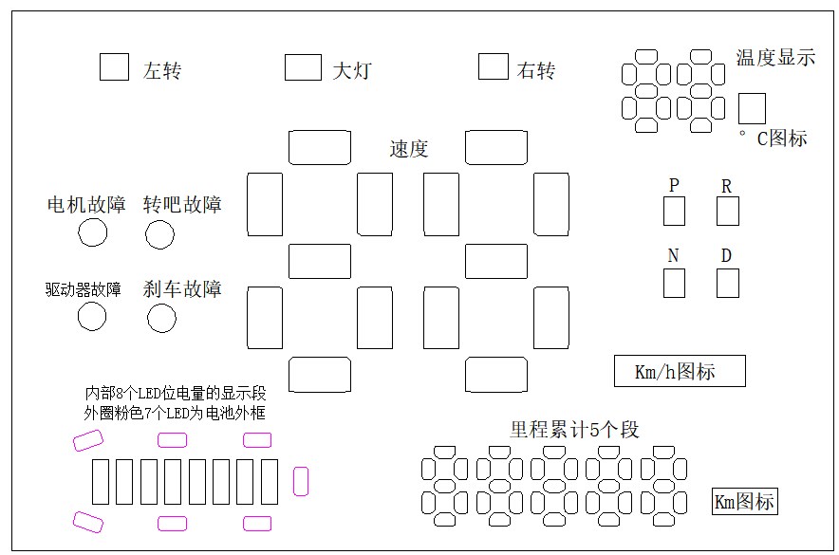

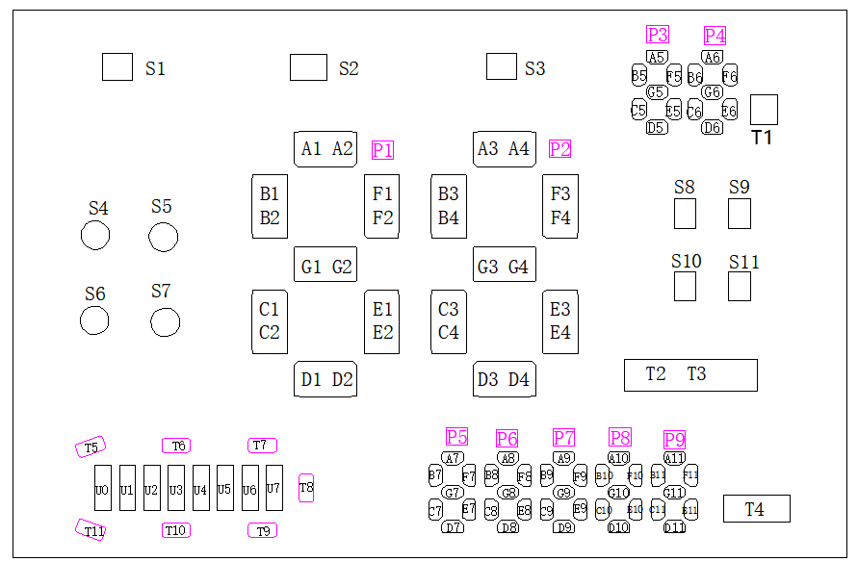

1. 开机上电，仪表所有93颗LED点亮1s（包括预留暂时未用的LED），之后进入正常显示状态（电量显示直接显示目前实际电量格，速度显示00， Km\h 、km 、 °C、电量外框常亮；温度根据采用实时显示；其他根据端口是否有输入来确定显示与否）；
2. **速度**为P1、P2两个7段字符；P1为高位，P2为低位；该2个字符，每段有2颗LED，需要同时点亮，该段码视为完整显示；
3. **温度**为P3、P4两个7段字符；P3为高位，P4为低位；该2个字符，每段有1颗LED；
4. 里程累计为P5、P6、P7、P8、P9五个7段字符；P5为高位，P9为低位；该5个字符，每段有1颗LED；
5. Km\h图标 T2 T3两颗LED；需要同时点亮；
6. Km图标T4为1颗LED；
7. 四大故障、PRND档位 8个段S4-S11每个段1颗LED；根据通讯协议显示

（目前软件无通讯，暂不考虑显示）；

1. S1 S2 S3每个段为1颗LED；分别左转、大灯、右转；
2. 电量显示部分：U0-U7为电压段（每段1颗LED）；T5-T11为外框（每段1颗LED）；

电压段和LED的对应关系见下图。外框T5-T11上电常亮；

48V系统：框常亮；＜42V U0闪；

42-42.6 UO常亮；

42.7-43.3 U1常亮；

43.4-44.0 U2常亮；

44.1-44.7 U3常亮；

44.8-45.4 U4常亮；

45.5-46.2 U5常亮；

46.3-46.9 U6常亮；

≥47V U7常亮；

60V系统:框常亮；＜52V U0闪；

52-52.8 U0常亮；

52.9-53.7 U1常亮；

53.8-54.6 U2常亮；

54.7-55.5 U3常亮；

55.6-56.3 U4常亮；

56.4-57.1 U5常亮；

57.2-57.9 U6常亮；

≥58V U7常亮；

**二、软件设置需求**

1.进入开机正常状态下显示内容包括：电池电量（实时状态、外框常亮）、当前灯光

状态（大灯、左右转向灯、故障、档位等，有信号显示，没有则不显示）、初始速度显示“00”、“Km\h图标”“Km图标”“°C”常亮；里程根据实际值显示； 温度根据实际值显示；

2.接收到速度信息后更新速度值，显示方式为“06km/h”，空位显示“0”；速度显示

为相电压输入：24V（48V系统）、30V（60V系统）均显示45Km\h;相电压上升、下降，速度值同比例变化；

3.左右转向灯为电平信号，12V高电平有效。当有转向信号输入时，屏幕对应标识需要开始

闪烁，闪烁频率为约0.5s闪烁1次；

1. 大灯为电平信号，12V高电平有效；当有大灯信号输入时，屏幕对应标识常亮；
2. 温度实时采样：显示模式为“06℃”“31℃”
3. 里程累计据相速度固定比值计算，同FM-9040算法；显示模式“00001Km”“99999Km”；

收到更新信息后更新显示数值；

1. 四大故障、PRND暂无通讯；开机正常界面后常灭；

|  |  |  |  |  |  |  |  |  |
| --- | --- | --- | --- | --- | --- | --- | --- | --- |
| TM1640 | | | | | | | | |
| SEG1 | SEG2 | SEG3 | SEG4 | SEG5 | SEG6 | SEG7 | SEG8 |  |
| xxHL（低4位） | | | | xxHU（高4位） | | | |  |
| B0 | B1 | B2 | B3 | B4 | B5 | B6 | B7 |  |
| D1/A5 | D2/B5 | D3/C5 | D4/D5 | D5/E5 | D6/F5 | D7/G5 | D8/T1 | GRID1 |
| D9/A6 | D10/B6 | D11/C6 | D12/D6 | D19/E6 | D20/F6 | D21/G6 | D22/S2 | GRID2 |
| D23/A1 | D24/B1 | D25/C1 | D26/D1 | D27/E1 | D28/F1 | D29/G1 | D30/S1 | GRID3 |
| D31/A2 | D32/B2 | D33/C2 | D34/D2 | D35/E2 | D36/F2 | D37/G2 | D38/S3 | GRID4 |
| D39/A3 | D40/B3 | D41/C3 | D42/D3 | D43/E3 | D44/F3 | D45/G3 | D46/T2 | GRID5 |
| D47/A4 | D48/B4 | D49/C4 | D50/D4 | D51/E4 | D52/F4 | D53/G4 | D57/T3 | GRID6 |
| D15/A7 | D59/B7 | D68/C7 | D77/D7 | D86/E7 | D95/F7 | D104/G7 | D66/T4 | GRID7 |
| D16/A8 | D60/B8 | D69/C8 | D78/D8 | D87/E8 | D96/F8 | D105/G8 |  | GRID8 |
| D17/A9 | D61/B9 | D70/C9 | D79/D9 | D88/E9 | D97/F9 | D106/G9 |  | GRID9 |
| D18/A10 | D62/B10 | D71/C10 | D80/D10 | D89/E10 | D98/F10 | D107/G10 |  | GRID10 |
| D54/A11 | D63/B11 | D72/C11 | D81/D11 | D90/E11 | D99/F11 | D84/G11 |  | GRID11 |
| D55/U0 | D64/U1 | D73/U2 | D82/U3 | D91/U4 | D100/U5 | D93/U6 | D13/U7 | GRID12 |
| D56/T5 | D65/T6 | D74/T7 | D83/T8 | D93/T9 | D101/T10 | D102/T11 |  | GRID13 |
| D58/S8 | D67/S9 | D76/S10 | D85/S11 | D94/S4 | D103/S5 | D75/S6 | D14/S7 | GRID14 |

TM1640端口与显示内容的对应关系

其中，D1~D107为PCB上LED的位号，蓝色字体为上图中位号。

TM1640辉度调节命令（要求全开）

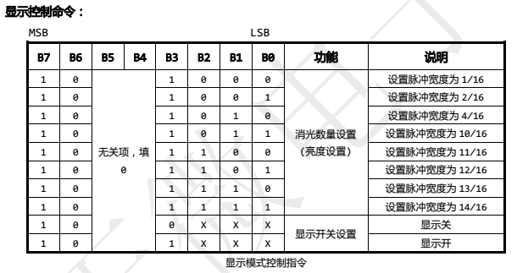

* 1. **单片机资源分配**

|  |  |  |  |  |  |
| --- | --- | --- | --- | --- | --- |
| STM8S003F3引脚功能说明 | | | | | |
| 管脚序号 | 代号 | 说明 | 网络名称 | 描述 | 备注 |
| 1 | PD4 |  | Mode1 | IO信号 低有效 |  |
| 2 | PD5 |  | 温度 | 热敏电阻 AD信号 |  |
| 3 | AIN6 |  | AD_B+ | 电池电压 AD信号 | 电池采样 |
| 4 | NRST |  | NRST | 复位信号 |  |
| 5 | OSCIN/PA1 |  |  |  |  |
| 6 | OSCOUT/PA2 |  |  |  |  |
| 7 | Vss | 地 | GND | 直接接地 |  |
| 8 | VCAP |  |  | 1.8 V regulator  capacitor |  |
| 9 | VDD | 电源 | +5V |  |  |
| 10 | PA3 |  |  |  |  |
| 11 | I2C_SDA |  | 左转 | IO信号 高有效 |  |
| 12 | I2C_SCL |  | 右转 | IO信号 高有效 |  |
| 13 | PC3 |  | 大灯 | IO信号 高有效 |  |
| 14 | PC4 |  |  |  |  |
| 15 | PC5 |  | SCLK | TM1640 时钟信号 |  |
| 16 | PC6 |  | DIN | TM1640 数据信号 |  |
| 17 | PC7 |  |  |  |  |
| 18 | PD1 |  | SWIM | 编程数据线 |  |
| 19 | PD2 |  | 相速度 | 速度AD信号 |  |
| 20 | PD3 |  | Date1 | 一线通 |  |